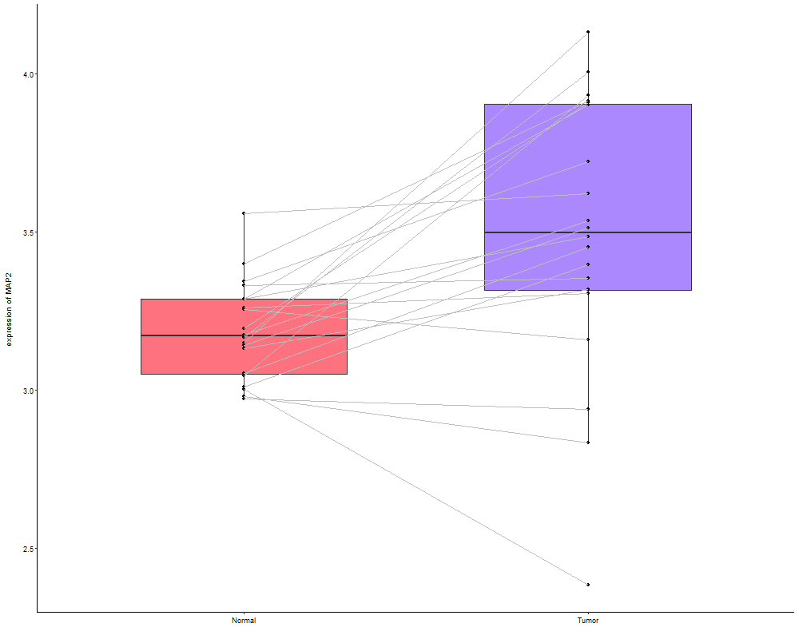
Fig1 不同人体身高间连线的箱型图

箱线图介绍:
箱形图 | 类型 | 统计图
Box-plot | 作用 | 显示一组数据分散情况资料 | 优点 | 不受异常值的影响，可以以一种相对稳定的方式描述数据的离散分布情况
又名：盒须图（Box-whiskerPlot）、盒式图 | 形状 | 形状如箱子 | 发明者 | 箱图的发明者  John.Tukey。Tukey先生1915年出生于美国麻省的新贝德福德。他22岁的时候在布朗大学获得了硕士学位，之后又在普林斯顿大学拿到了化学博士。有趣的是，他并没有直接开始让他青史留名的统计学工作，而是在二战期间进入了火控研究室，在那里，大量武器相关的研究最终都转而需要先解决统计学问题。从此，Tukey改变了自己的人生方向，一代统计学大师即将出现。

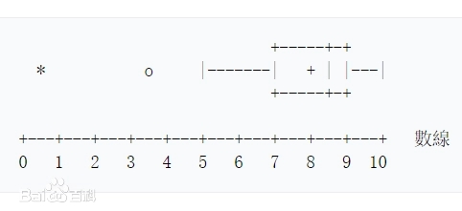

这组数据显示出：
最小值(minimum)=5
下四分位数(Q1)=7
中位数(Med--也就是Q2)=8.5
上四分位数(Q3)=9
最大值(maximum)=10
平均值=8
四分位间距(interquartile range)={\displaystyle Q3-Q1}=2 (即ΔQ)
在区间 Q3+1.5ΔQ, Q1-1.5ΔQ 之外的值被视为应忽略(farout)。
farout: 在图上不予显示，仅标注一个符号∇。
最大值区间： Q3+1.5ΔQ
最小值区间： Q1-1.5ΔQ
最大值与最小值产生于这个区间。区间外的值被视为outlier显示在图上.
mild outlier = 3.5
extreme outlier = 0.5（异常值）

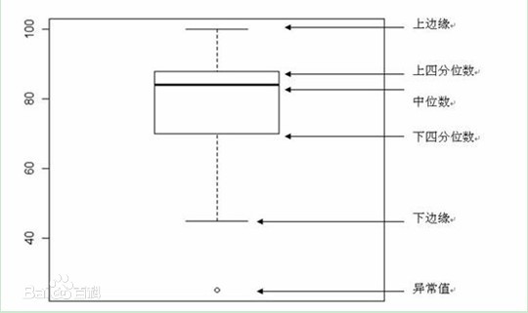

近期绘图总结：重点都是对ggplot2包绘图的学习
ggplot2概念 | ggplot2是一个用于生成统计或数据图形的R包
语法 | - layer:层是几何元素和统计变换的集合  - geoms:几何元素，简称为“宝石”，代表你在情节中实际看到的东西:点、线、多边形等  - Stats:统计转换，对数据进行总结:例如，将观察数据进行分类和计数，以创建一个直方图，或拟合一个线性模型。  - Scales:比例尺将数据空间中的值映射到美学空间中的值。这包括颜色、形状和大小的使用。比例尺还绘制图例和轴，这使得从图中读取原始数据值成为可能(反向映射)。  - Coord(or coordinate):坐标或坐标系统描述数据坐标如何映射到图形的平面上。它还提供坐标轴和网格线来帮助读取图形。我们通常使用笛卡尔坐标系，但也有一些其他的坐标系，包括极坐标和地图投影。  - Facet:(面）指定如何分割数据子集并将其显示为小倍数。这也被称为条件或格子/棚架  - theme:主题控制显示的细节，如字体大小和背景颜色。虽然谨慎地选择了ggplot2中的默认值，但您可能需要参考其他参考来创建一个有吸引力的图。  注：ggplot2不描述交互式图形，只描述静态图形
直接可以采用的数据集 | （1）  library(ggplot2)  mpg#燃油经济性数据  （2）  library("likert")  data(pisaitems)  #pisaitems国际学生评估项目(一个来自北美的81个变量的66690个观察数据框架)  （3）  iris#著名的(Fisher's或Anderson's)虹膜数据集给出了3种虹膜各50朵花的萼片长度和宽度以及花瓣长度和宽度的厘米测量值。这三种植物分别是鸢尾、花斑和维京。

